|  |  |  |
| --- | --- | --- |
|  | **Carátula para entrega de prácticas** | |
| Facultad de Ingeniería | | Laboratorio de docencia |

Laboratorios de computación

salas A y B

|  |  |  |
| --- | --- | --- |
| *Profesor: Karina García Morales* | |  |
| *Asignatura: Fundamentos de programación* | |  |
| *Grupo: 20* | |  |
| *No. de práctica(s): Practica 1.* | |  |
| *Integrante(s): Adriel de Jesús Gómez Ávila* | |  |
| *No. de lista o brigada:* | |  |
| *Semestre: Primer semestre* |  | |
| *Fecha de entrega: 29/08/2023* | |  |
| *Observaciones:* | |  |
|  | |  |

CALIFICACIÓN: __________

**Objetivo**: El alumno conocerá y utilizará herramientas de software que ofrecen las Tecnologías de la Información y Comunicación que le permitan realizar actividades y trabajos académicos de forma organizada y profesional a lo largo de la vida escolar, tales como manejo de repositorios de almacenamiento y buscadores con funciones avanzadas.

Google Drive cuenta con una aplicación para recolectar información usando formularios (Forms), una particularidad de la hoja de cálculo. Se puede generar una serie de preguntas que pueden ser mandadas y contestadas por un grupo de personas. También proporciona un resumen con gráficas de los datos obtenidos del formulario.

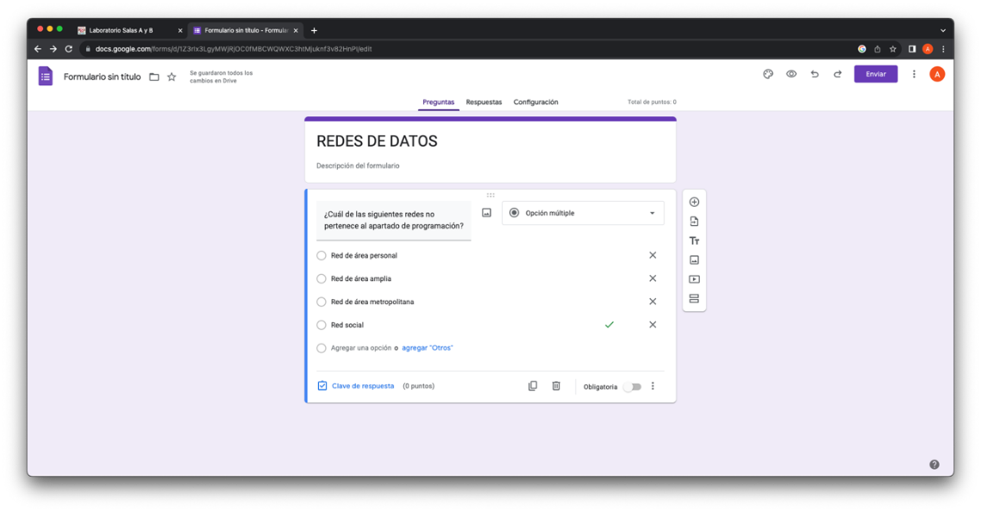

Para encontrar todas las imágenes de natación o de futbol que no contengan la palabra tenis se utiliza la siguiente búsqueda: (se utiliza or y -)

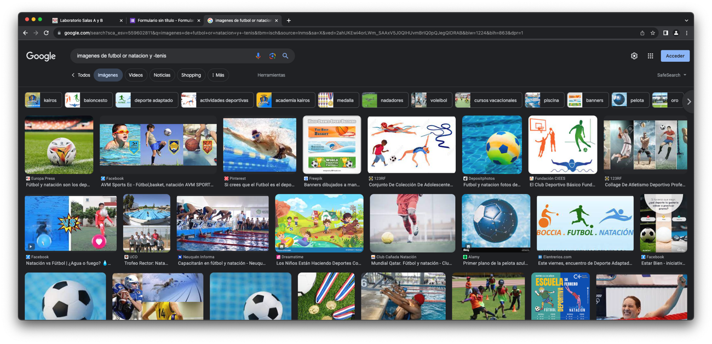

Las comillas dobles ("") al inicio y al final de la búsqueda indican que sólo se deben buscar páginas que contengan exactamente dichas palabras. 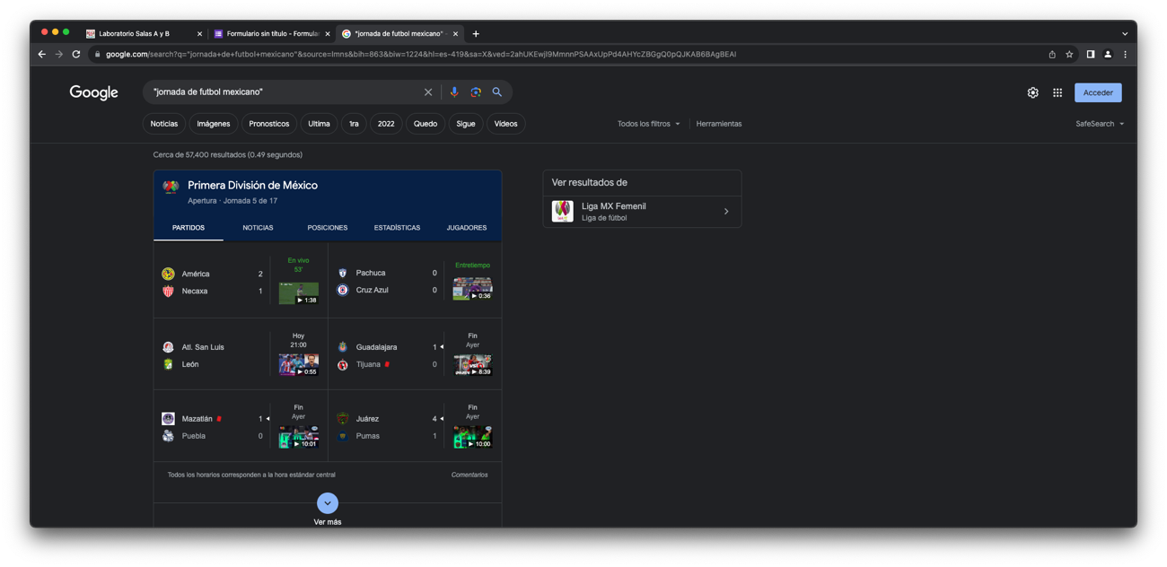

Al momento de hacer búsquedas no es necesario incluir palabras como los artículos (el, la, los, las, un, etc.), pero en caso de ser necesario se puede hacer lo siguiente: (agregar +).

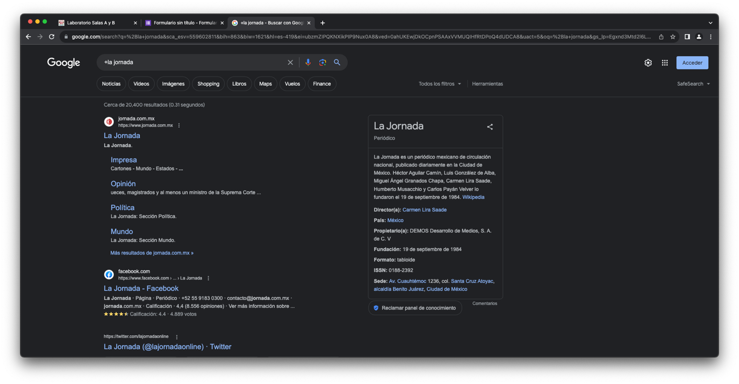

Para saber l significado de una palabra agregar define<palabra>.

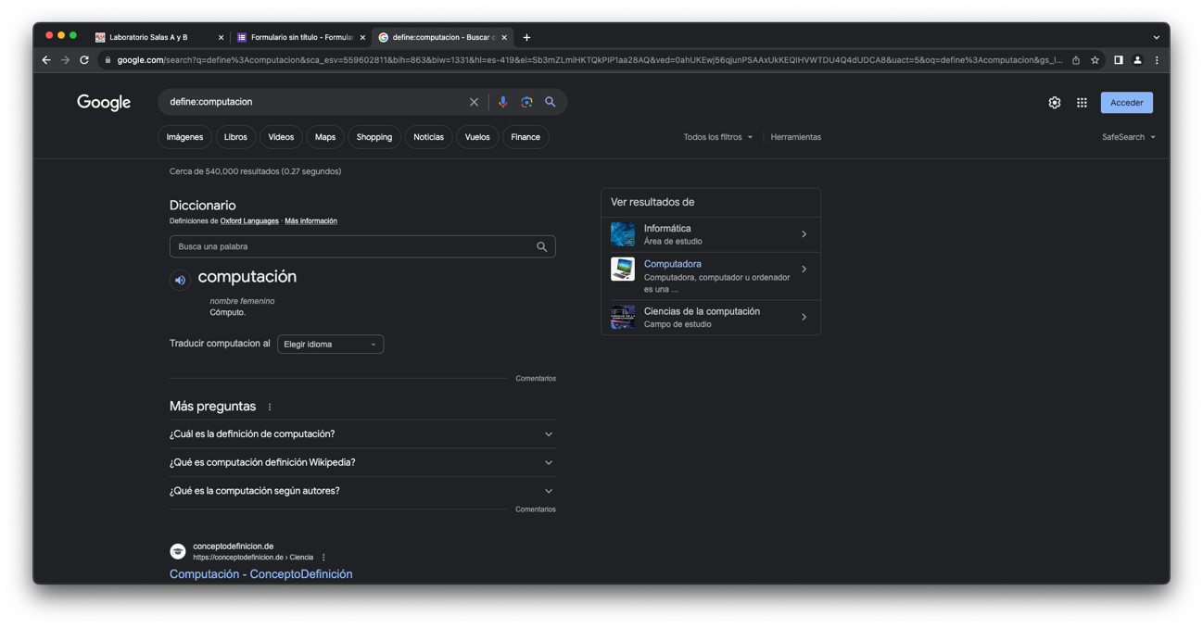

Site ayuda a buscar en una página determinada; - cosas relacionadas y .. sirve para un intervalo de años.

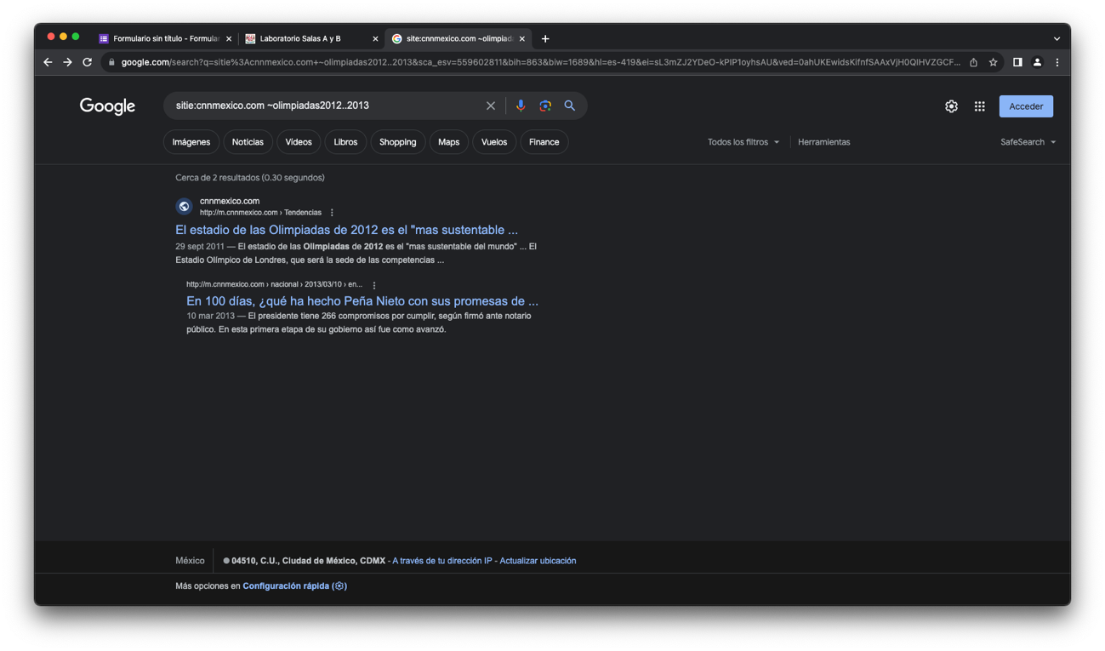

Intitle sirve para encontrar páginas sobre el título de un libro, intext para restringir resultados y filitype para obtener un documento en particular.

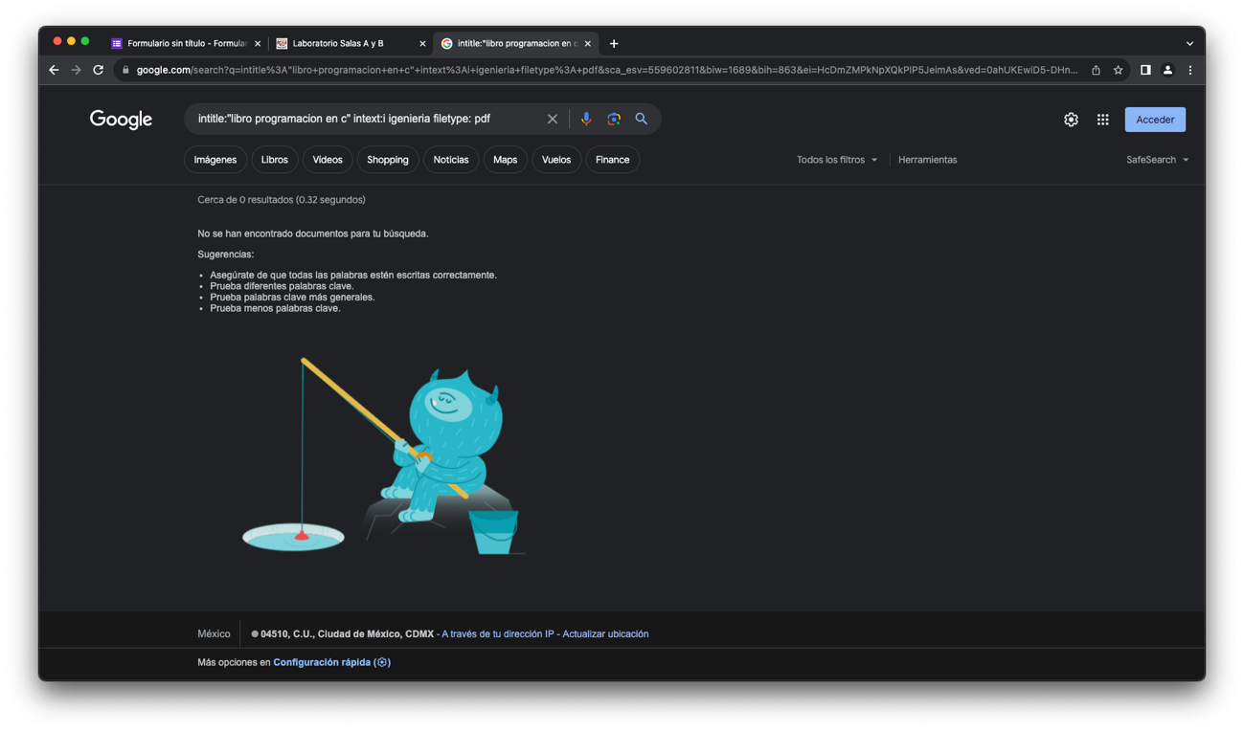

Google permite realizar diversas operaciones dentro de la barra de búsqueda simplemente agregando la ecuación en dicho campo.

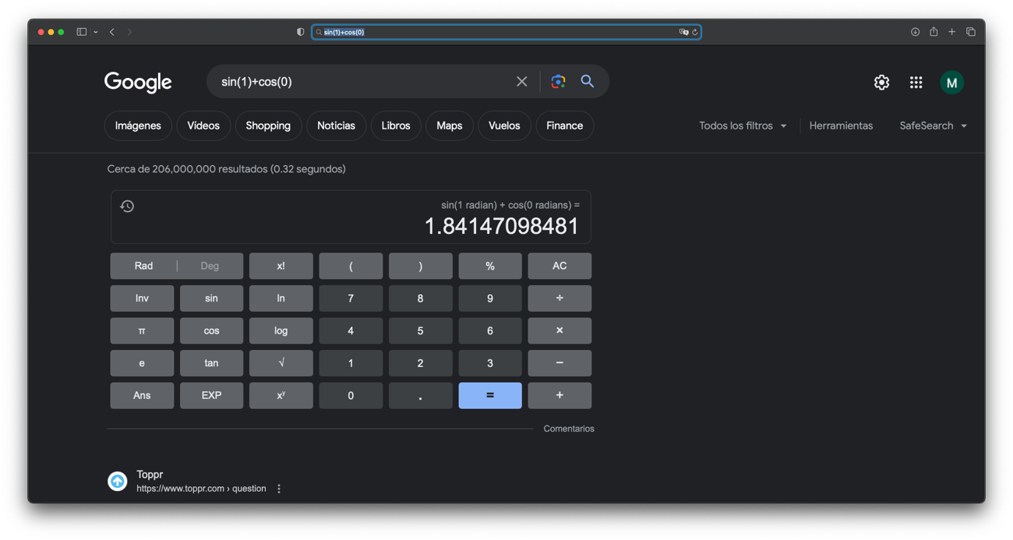

El buscador de Google también se puede utilizar para obtener la equivalencia entre dos sistemas de unidades.

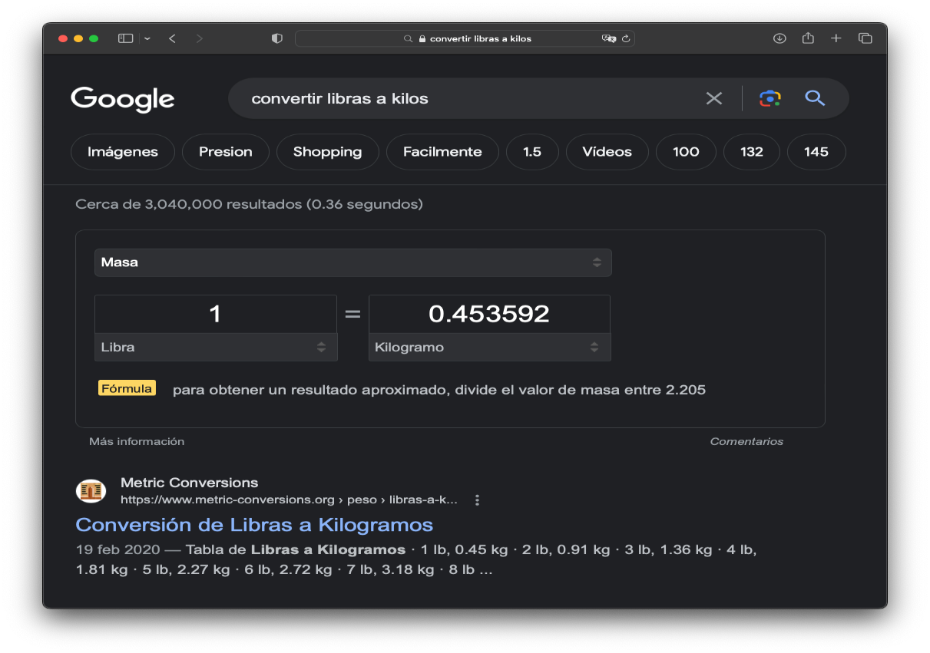

Es posible graficar funciones, para ello simplemente se debe insertar ésta en la barra de búsqueda. También se puede asignar el intervalo de la función que se desea graficar.

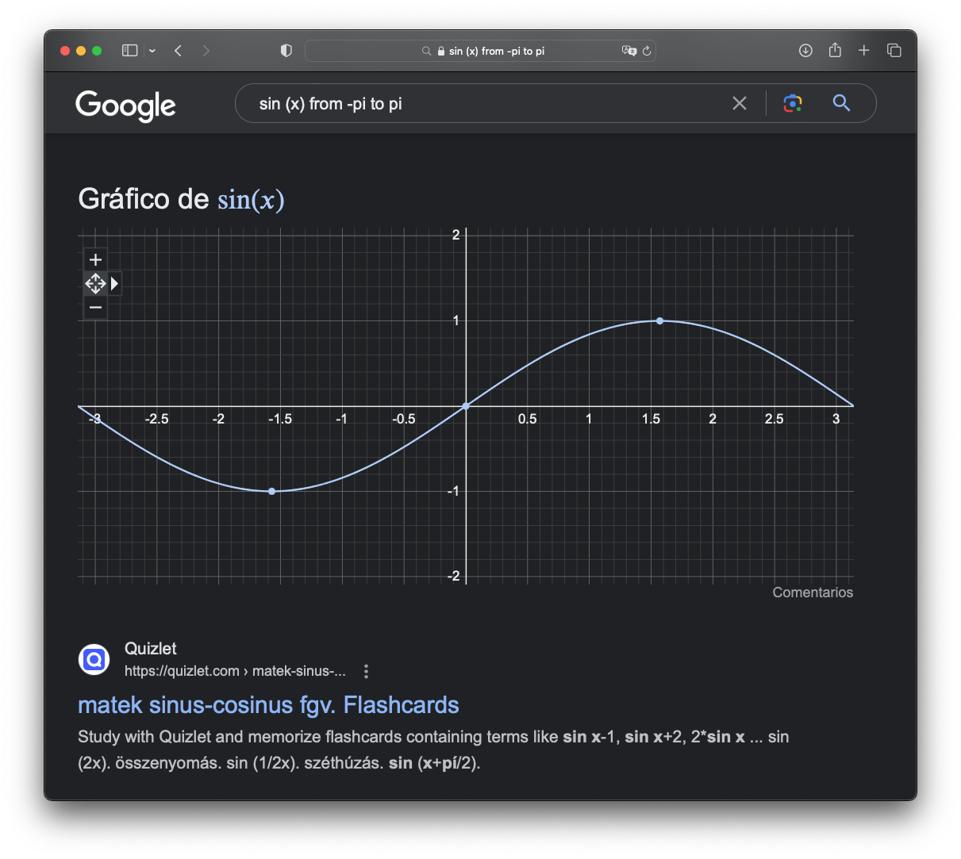

Google Académico es un buscador de Google especializado en artículos de revistas científicas, enfocado en el mundo académico, y soportado por una base de datos disponible libremente en Internet que almacena un amplio conjunto de trabajos de investigación científica de distintas disciplinas y en distintos formatos de publicación. Dentro de la página se pueden observar varias características de la búsqueda realizada.

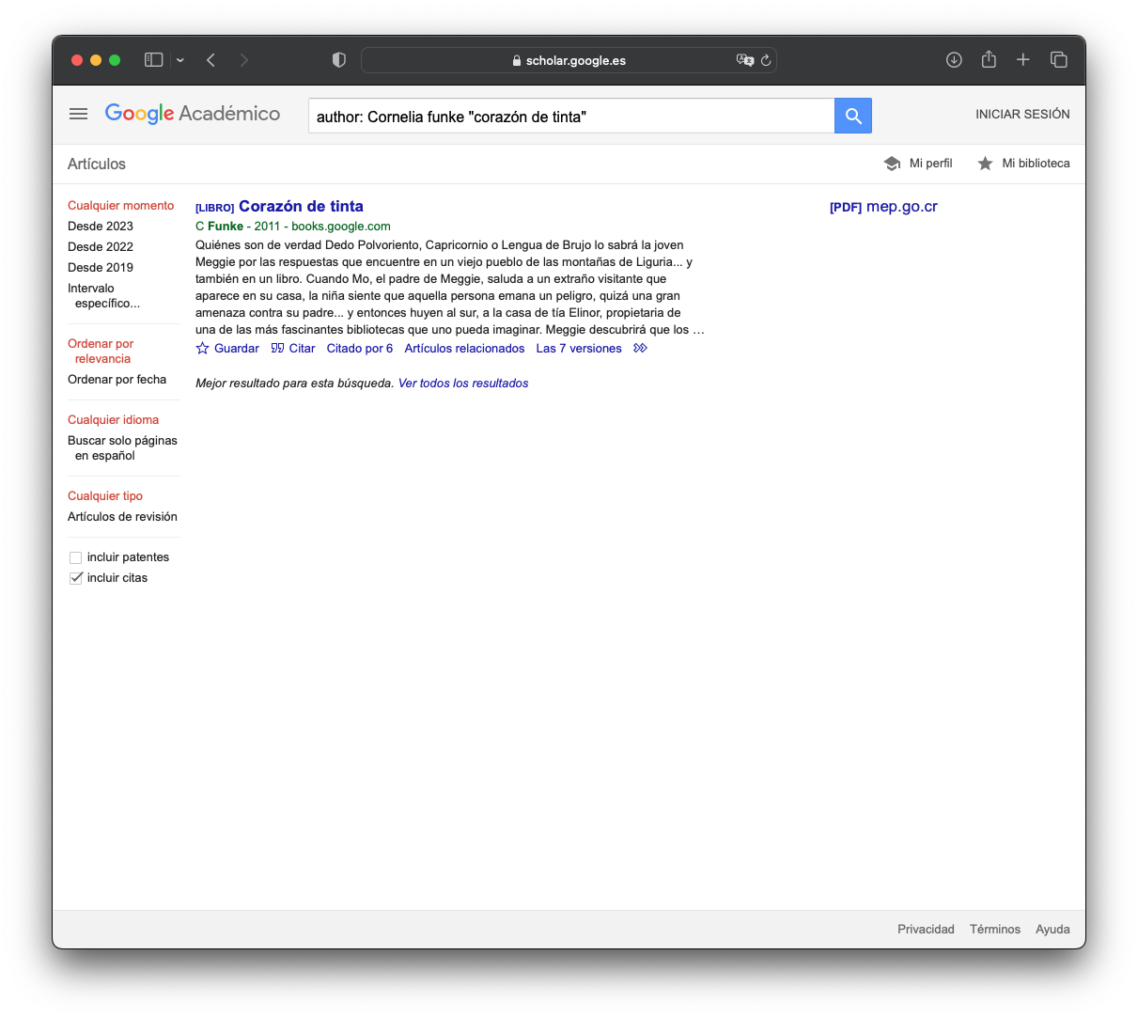

Permite realizar una búsqueda arrastrando una imagen almacenada en la computadora hacia el buscador de imágenes.



**Espacios de almacenamiento**

|  |  |  |
| --- | --- | --- |
| **Espacios de almacenamiento** | **Ventajas** | **Desventajas** |
| Drop Box | Comparte carpetas y archivos por links, admite variedad de formatos y sistemas, respaldo todo el momento. | No podrás trabajar en un archivo en tiempo real, sincronización solo a través de My Dropbox, poco almacenamiento. |
| Google Drive | Copia de seguridad automática de las fotos de la cámara en la aplicación de Android.  La posibilidad de ampliarla capacidad de nuestra cuenta OneDrive gratuitamente hasta 5 GB.  La posibilidad de guardar todo lo que desees y hacer carpetas sobre los archivos. | Costo por aumentar la capacidad de la nube.  Sólo se permite una cuenta por usuario.  Necesidad de internet. |
| Amazon Drive | Capacidad de almacenamiento.  Integración a otros servicios Amazon.  Sincronización automática. | Costo.  Velocidad de carga y descarga.   No dispone de un visualizador imágenes directamente de la web |

En lo personal, yo utilizo y prefiero Google drive, ya que me gusta su capacidad de almacenamiento (no es mucha, pero nunca la lleno), y también por las copias de seguridad que hace de manera automática, tanto de fotos y videos como de información.

Se escribe una función en google y al buscar podemos observar su grafica en 3D en alguna de las diferentes páginas que nos muestra.

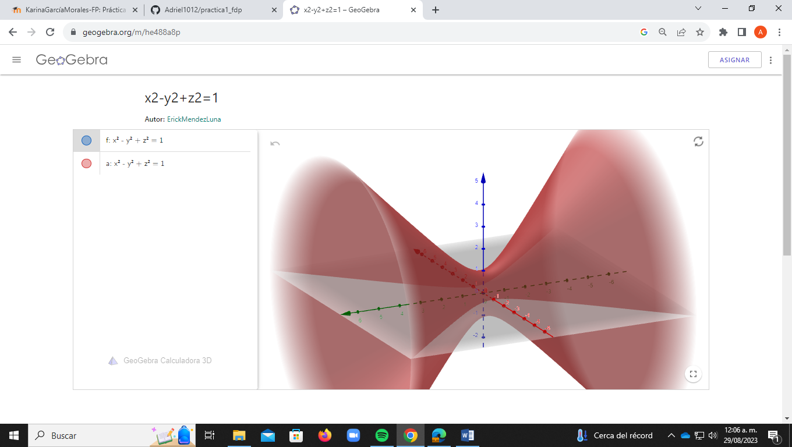

Por otro lado, a través de OneDrive de Microsoft se puede utilizar la aplicación OneNote. El editor OneNote es muy amigable para realizar apuntes como si se ocupara una libreta de papel, pero con la diferencia de que todo se queda guardado en la nube.

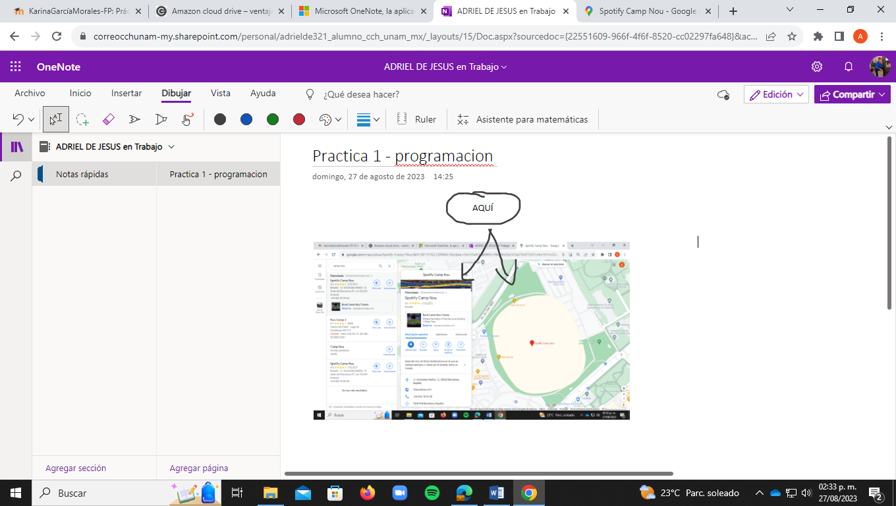

**Conclusiones**: De lo anterior se puede decir que, con ayuda de las diversas herramientas der un software, podemos “facilitar” de tal forma la búsqueda de información en un servidor web; y también dar una alternativa a la búsqueda de dicha información.

GitHub